# Khảo sát phần mềm

## 1.Giới thiệu tổng quan phần mềm

### 1.1 Quy mô

### 1.2 Bề dày

### 1.3 Lĩnh vực hoạt động

### 1.4 Hạ tầng

## 2.Xác định yêu cầu phần mềm

### 2.1 Yêu cầu nghiệp vụ

### 2.2 Yêu cầu chức năng, phi chức năng

### 2.3 Quy tắc quản lý

### 2.4 Cách thức , phương pháp khảo sát

## 3.Lập kế hoạch

### 3.1 Xác định mục tiêu, ưu tiên

### 3.2 Kế hoạch nhân sự, thời gian,kinh phí,thết bị,phương pháp,công cụ

# Phân tích yêu cầu

## 1.Xác định đối tượng, tác nhân

### 1.1 Biểu đồ Use Case

### 1.2 Biểu đồ trình tự

### 1.3 Biểu đồ hoạt động

### 1.4 Biểu đồ Lớp

## 2.Xây dựng cơ sở dữ liệu

# Phần thiết kế

# Phần kiểm thử

# Phần triển khai , bảo trì hệ thống

1. Khảo sát phần mềm
2. Giới thiệu tổng quan phần mềm

Phần mềm là một ứng dụng desktop quản lí bán hàng phục vụ dịch vụ cung cấp đồ ăn nhanh ( cửa hàng trà sữa).

* 1. Quy mô
* Quy mô cửa hàng dành cho những quán ăn tại các thành phố.
* Ước tính phục vụ khoảng 200 khách hàng trong ngày.
  1. Bề dày
* Trên thị trường có khá nhiều phần mềm quản lý
  1. Lĩnh vực hoạt động
* Lĩnh vực: phục vụ đồ ăn nhanh.
* Đối tượng chủ yếu là học sinh, sinh viên .
  1. Hạ tầng
* Phần cứng: 2-3 máy tính / quán
* Phần mềm: Hệ điều hành Windows

1. Xác định yêu cầu hệ thống
   1. Yêu cầu nghiệp vụ

* Hiểu biết cơ bản về cách sử dụng máy tính
* Nhận thức cơ bản về thao tác với ứng dụng cơ bản
  1. Yêu cầu chức năng, phi chức năng
* Yêu cầu chức năng
* Đăng nhập / Đăng xuát
* Quản lý nhân sự
* Cấp, sửa, xóa tài khoản
* Quản lý lương
* Quản lý sản phẩm (trà sữa, caffe, ,,,)
* Quản lý hóa đơn
* Quản lý danh mục
* Thống kê
* Thu nhập
* Năng suất bán hàng
* Mặt hàng bán chạy
* Yêu cầu phi chức năng
* Tốc độ nhanh, ổn định
* Độ tin cậy cao
* Giao diện đơn giản, thân thiện với người dùng
  1. Quy tắc quản lý

* 1. Cách thức, phương pháp khảo sát

3.Lập kế hoạch

3.1 Xác định mục tiêu, ưu tiên

- Mục tiêu tạo 1 phần mềm desktop ứng dụng

quản lí bán hàng trà sữa với quy mô nhỏ

* Ưu tiên bảo mật dữ liệu và thao tác đơn giản

3.2 Kế hoạch nhân sự, thời gian kinh phí,thiết bị,phương pháp,công cụ,

* Nhân sự: 5 người
* Viết đặc tả
* Thiết kế cơ sở dữ liệu
* Thiết kế giao diện
* Viết mã
* Kiểm thử
* Thời gian: 1-2 tháng
* Kinh phí:
* Thiết bị: Máy tính cá nhân
* Công cụ:
* Cơ sở dữ liệu: Mysql
* Ngôn ngữ lập trình: Java
* Môi trường phát triển: Netbeans

1. Phân tích yêu cầu
2. Xác định đối tượng, tác nhân
   1. Biểu đồ use case
      1. Actor Admin

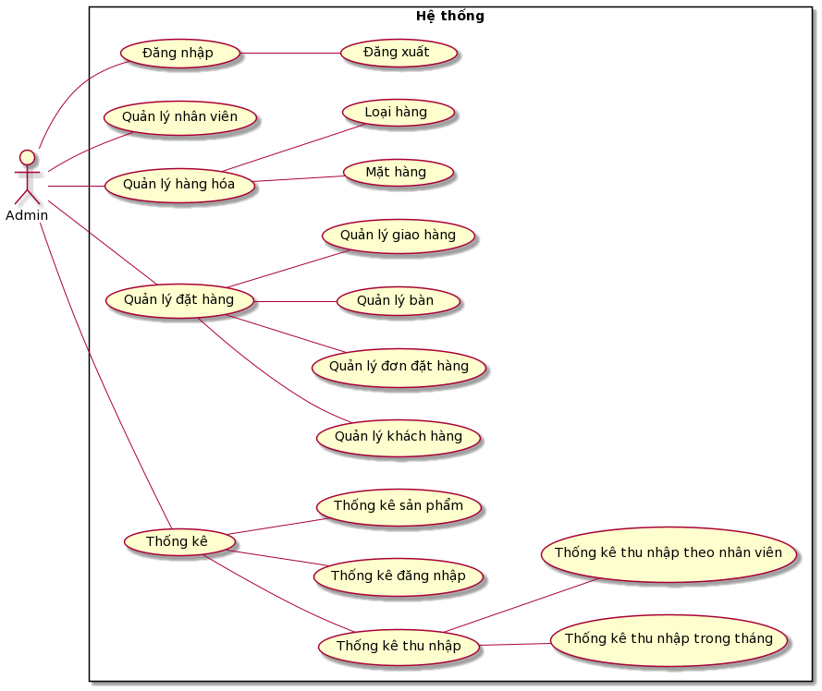

* + 1. Actor Nhân Viên

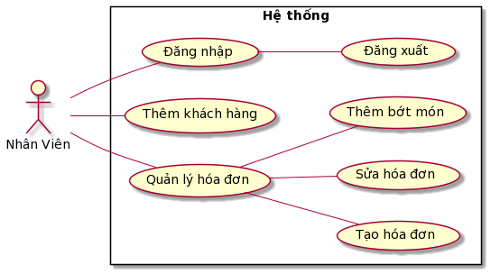

* 1. Biểu đồ trình tự

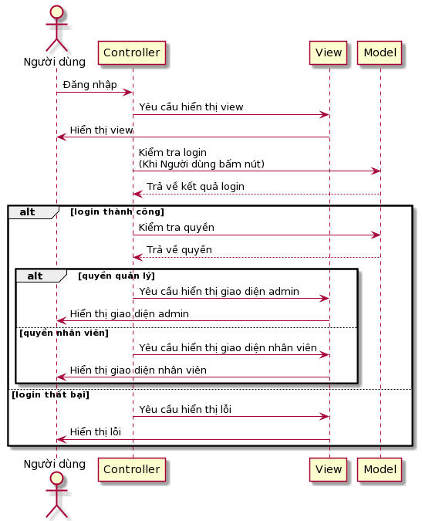

* 1. Biểu đồ hoạt động

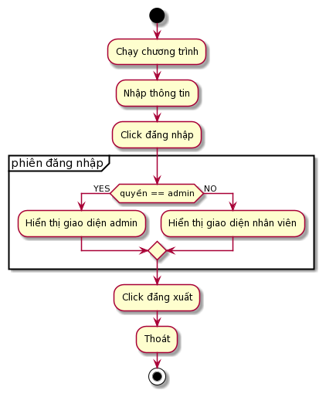

* 1. Biểu đồ lớp

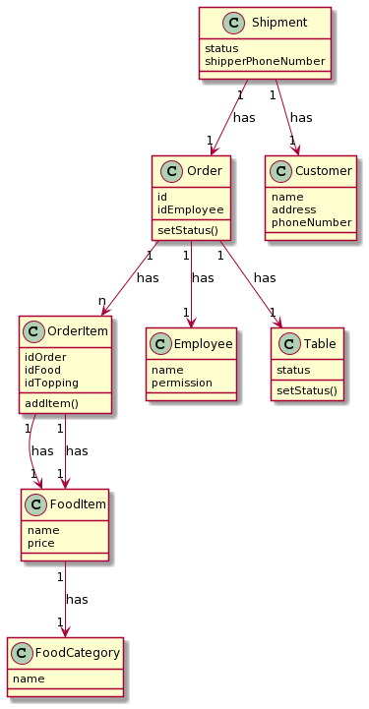

2.Xây dựng cơ sở dữ liệu

a,Customer ( Thông tin khách hàng đã mua hàng tại cửa hàng)

|  |  |  |  |  |
| --- | --- | --- | --- | --- |
| **Tên trường** | **Kiểu dữ liệu** | **Kích thước** | **Mô tả** | **Loại khóa** |
| ID | INT |  | Mã của khách hàng | PRIMARY KEY |
| PHONENUMBER | VARCHAR | 20 kí tự | Số điện thoại khách hàng | NULL |
| NAME | VARCHAR | 50 kí tự | Tên khách hàng | NULL |
| ADDRESS | VARCHAR | 250 kí tự | Địa chỉ khách hàng | NULL |
| BIRTHDAY | TIMESTAMP |  | Ngày sinh nhật của khách hàng | NULL |

b,Employee (Thông tin nhân viên cửa hàng)

|  |  |  |  |  |
| --- | --- | --- | --- | --- |
| **Tên trường** | **Kiểu dữ liệu** | **Kích thước** | **Mô tả** | **Loại khóa** |
| ID | INT |  | Mã nhân viên | PRIMARY KEY |
| USERNAME | VARCHAR | 50 kí tự | Tài khoản đăng nhập vào hệ thống của nhân viên | NULL |
| PASSWORD | VARCHAR | 50 kí tự | Mật khẩu đăng nhập vào hệ thống của nhân viên | NULL |
| NAME | VARCHAR | 50 kí tự | Tên của nhân viên | NULL |
| PHONENUMBER | VARCHAR | 20 kí tự | Số điện thoại của nhân viên | NULL |
| STARTDATE | TIMESTAMP |  | Ngày bắt đầu làm việc của nhân viên | NULL |
| PERMISSIONNAME | VARCHAR | 50 kí tự | Tên chức vụ của nhân viên | NULL |
| PERMISSIONID | VARCHAR | 50 kí tự | Mã chức vụ của nhân viên | NULL |

c,Table (Thông tin trạng thái các bàn ăn)

|  |  |  |  |  |
| --- | --- | --- | --- | --- |
| **Tê n trường** | **Kiểu dữ liệu** | **Kích thước** | **Mô tả** | **Loại khóa** |
| ID | INT |  | Mã của bàn | PRIMARY KEY |
| NAME | VARCHAR | 45 kí tự | Tên bàn | NULL |
| STATUS | VARCHAR | 45 kí tự | Trạng thái hiện tại của bàn ( Đang có khách hay đang trống) | NULL |
|  |  |  |  |  |

d,FoodCategory( Các loại hàng mà cửa hàng kinh doanh)

|  |  |  |  |  |
| --- | --- | --- | --- | --- |
| **Tên trường** | **Kiểu dữ liệu** | **Kích thước** | **Mô tả** | **Loại khóa** |
| ID | INT | ` | Mã loại món | PRIMARY KEY |
| NAME | VARCHAR | 50 kí tự | Tên loại món | NULL |

e,FoodItem ( Danh sách chi tiết các món của của hàng)

|  |  |  |  |  |
| --- | --- | --- | --- | --- |
| **Tên trường** | **Kiểu dữ liệu** | **Kích thước** | **Mô tả** | **Loại khóa** |
| ID | INT |  | Mã món | PRIMARY KEY |
| NAME | VARCHAR | 50 kí tự | Tên món | NULL |
| DESCRIPTION | VARCHAR | 500 kí tự | Mô tả món | NULL |
| URLIMAGE | VARCHAR | 50 kí tự | Link ảnh của món ăn | NULL |
| UNITNAME | VARCHAR | 20 | Đơn vị món (Ly,đĩa,cốc...) | NULL |
| UNITPRICE | BIGINT |  | Giá bán của món ăn | NULL |
| IDCATEGORY | INT |  | Mã loại món | FOREIGN KEY  Tham chiếu đến trường ID của bảng FOOD_CATEGORY |

f,Shipment( Thông tin về đơn ship những hóa đơn đặt online)

|  |  |  |  |  |
| --- | --- | --- | --- | --- |
| **Tên trường** | **Kiểu dữ liệu** | **Kích thước** | **Mô tả** | **Loại khóa** |
| IDORDER | INT |  | Mã hóa đơn | PRIMARY KEY |
| IDCUSTOMER | INT |  | Mã khách hàng | FOREIGN KEY tham chiếu đến trường ID của bảng CUSTOMER |
| SHIPPERNAME | VARCHAR | 50 kí tự | Tên người giao hàng | NULL |
| SHIPPERPHONE  NUMBER | VARCHAR | 20 kí tự | Số điện thoại người giao hàng | NULL |
| STATUS | VARCHAR | 45 kí tự | Trạng thái xác nhân ( đã xác nhận hóa đơn hay chưa) | NULL |
| NOTICE | VARCHAR | 45 kí tự | Chú thích | NULL |
| STARTDATE | TIMESTAMP |  | Thời gian nhận hóa đơn | NULL |
| ENDDATE | TIMESTMAP |  | Thời gian giao hàng xong | NULL |

g,Order (Chi tiết hóa đơn)

|  |  |  |  |  |
| --- | --- | --- | --- | --- |
| **Tên trường** | **Kiểu dữ liệu** | **Kích thước** | **Mô tả** | **Loại khóa** |
| ID | INT |  | Mã hóa đơn | PRIMARY KEY |
| IDEMPLOYEE | INT |  | Mã nhân viên lập hóa đơn này | FOREIGN KEY  Tham chiếu đên trường ID trong bảng EMPLOYEE |
| IDTABLE | INT |  | Mã bàn của khách hàng | FOREIGN KEY tham chiếu đến trường ID của bảng TABLE |
| TYPE | VARCHAR | 45 kí tự | Loại hóa đơn ( hóa đơn được được đặt tại quán hay là qua hotline) | NULL |
| STATUS | VARCHAR | 45 kí tự | Trạng thái của hóa đơn( đã được thanh toán hay chưa thanh toán) | NULL |
| ORDERDATE | TIMESTAMP |  | Thời gian tạo hóa đơn | NULL |
| PAYDATE | TIMESTAMP |  | Thời gian thanh toán hóa đơn | NULL |
| PAIDAMOUNT | BIGINT |  | Số tiền khách hàng đưa cho nhân viên thanh toán | NULL |
| TOTALAMOUNT | BIGINT |  | Tổng tiền của hóa đơn | NULL |
| DISCOUNT | INT |  | Chiết khấu của hóa đơn | NULL |

i,OrderItem (Bảng chi tiết món ăn trong hóa đơn)

|  |  |  |  |  |
| --- | --- | --- | --- | --- |
| **Tên trường** | **Kiểu dữ liệu** | **Kích thước** | **Mô tả** | **Loại khóa** |
| IDORDER | INT |  | Mã hóa đơn | PRIMARY KEY đồng thời là FOREIGN KEY tham chiếu tới trường ID trong bảng ORDER |
| IDFOODITEM | INT |  | Mã món ăn | PRIMARY KEY đồng thời là FOREIGN KEY tham chiếu tới trường ID trong bảng FOOD_ITEM |
| IDTOPPING | INT |  | Mã Topping | PRIMARY KEY đồng thời là FOREIGN KEY tham chiếu tới trường ID trong bảng FOOD_ITEM |
| QUANTILY | INT |  | Số lượng món | NULL |
| FOODPRICE | INT |  | Giá món ăn | NULL |
| TOPPINGPRICE | INT |  | Giá topping | NULL |
| NOTE | VARCHAR | 100 kí tự | Ghi chú món ăn (Lượng đá,đường, uống nóng …) | NULL |

1. Kiểm thử
   * Kiểm thử đơn vị
     + Kiểm thử kết nối database
     + Kiểm thử các model, view
   * Kiểm thử tích hợp
     + Kiểm thử việc lấy dữ liệu từ database -> model
     + Kiểm thử in dữ liệu từ controller -> view



* + Kiểm thử hệ thống
  + Kiểm thử chấp nhận

III.Thiết kế

1. Kết nối database
   * Sử dụng Signleton Pattern để kết nối phần mềm với database . Signleton Pattern tối ưu việc mở port kết nối database .

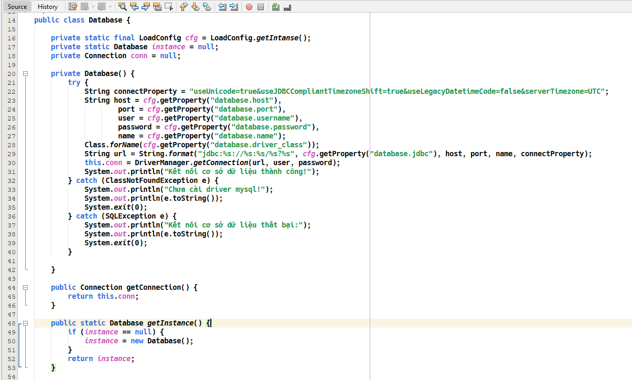

2.Thiết kế giao diện  
 - Giao diện đăng nhập

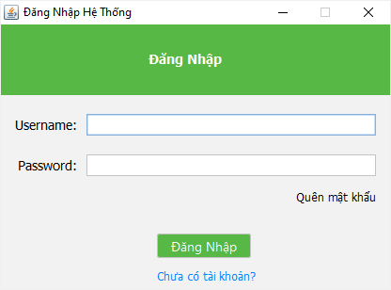

* + Giao diện trang chủ của Admin

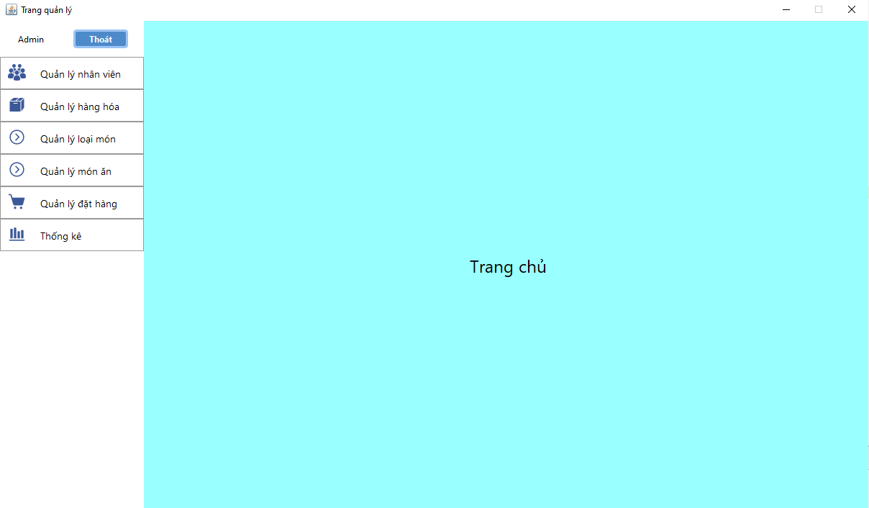

* + Giao diện chọn món và hóa đơn

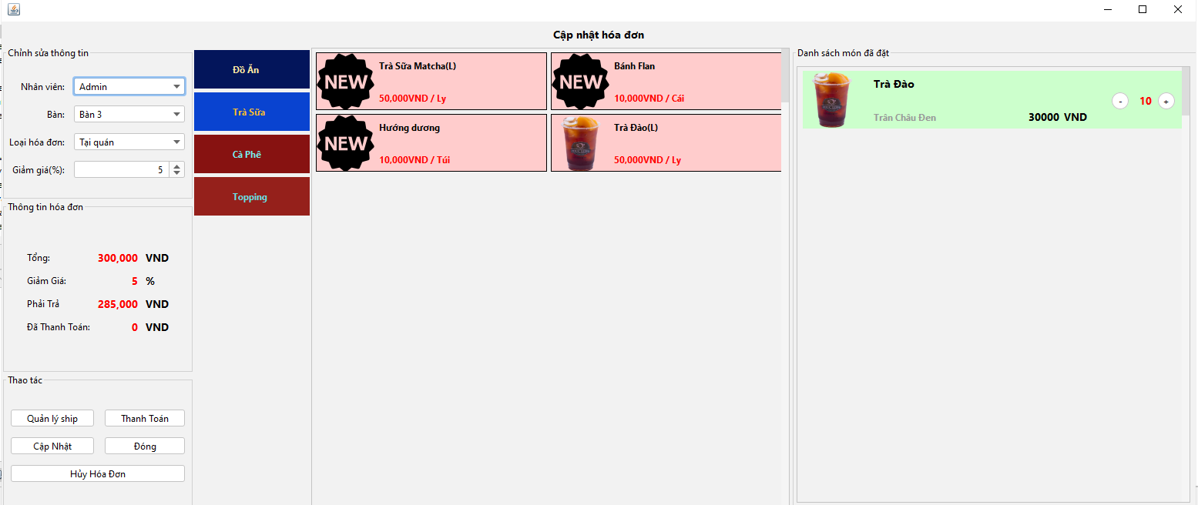

4 . Xử lí tác động khi thao tác trên màn hình với hệ thống

-Xử dụng DAO pattern để phân tách logic lưu trữ dữ liệu trong một lớp riêng biệt. Theo cách này, các service được che dấu về cách các hoạt động cấp thấp để truy cập cơ sở dữ liệu được thực hiện.

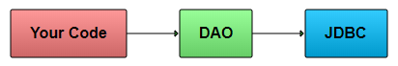

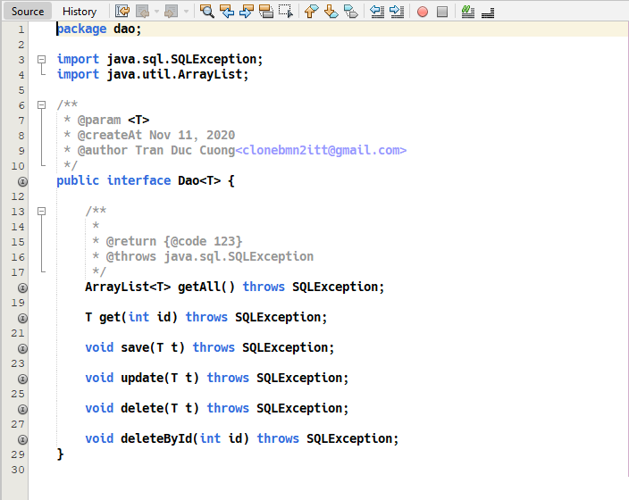

* + **Sẽ có các DataAccessObjectConcrete kế thừa DAO interface** : cài đặt các phương thức được định nghĩa trong DAO, lớp này sẽ thao tác trực tiếp với nguồn dữ liệu (DataSource).

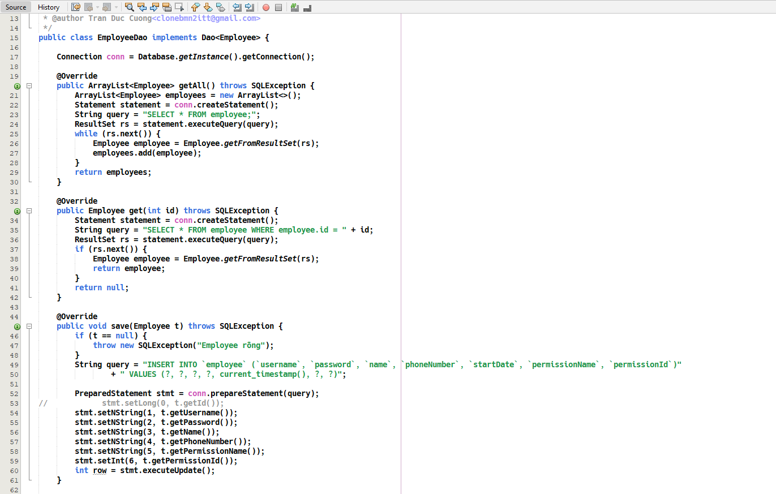

* + Xử dụng mô hình MVC( Model-View-Controllers) để chia tách phần giao diện và code để dễ quản lý, phát triển và bảo trì.

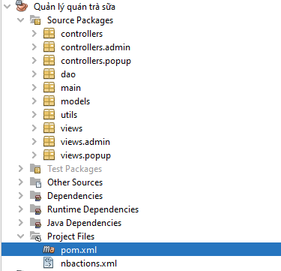

1. Triển khai, bảo trì
   * Build file jar và cài đặt JDK trên máy tính để chạy
   * Bảo trì định kỳ